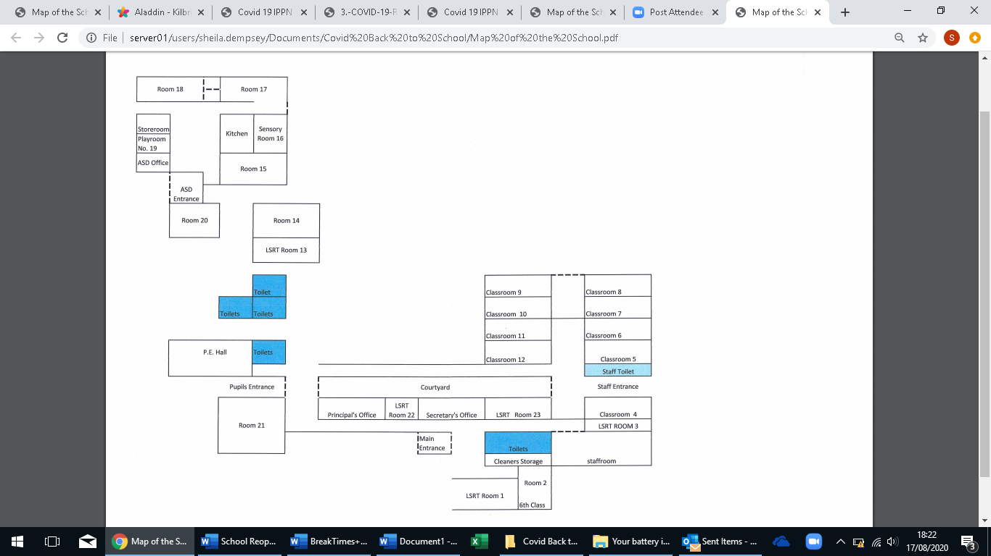

**H**

**G**

**F**

**E**

**D**

**C**

**B**

**A**